校园管理系统使用说明书

配置源程序

附加SQLServer2005数据库
（1）将MR\09\WebRoot\Database文件夹中的数据库文件拷贝到本地机器中。
（2）打开SQLServer2005企业管理器，展开“数据库”节点，点击鼠标右键选择“附加”，即可打开附加数据库窗体，单击该窗体中的“附加”按钮，打开选择附加文件对话框，选择本项目数据库地址选择db_school_Data.MDF文件。单击“确定”按钮。即可完成数据库的复制。

将程序导入到MyEclipse中，并发布运行
（1）将“MR\13\WebRoot”文件夹拷贝到toamcat服务器的webapps文件夹下，并重命名为“school”。
（2）启动tomcat，在开始菜单中选择“所有程序”-----“apache tomcat 5.5”-----“monitor tomcat”，然后在屏幕右下角，右击tomcat服务器图标，选择“start service”，这样tomcat服务器就启动了。打开IE浏览器，在地址栏中输入http://localhost:8080/,显示如图1.1所示。
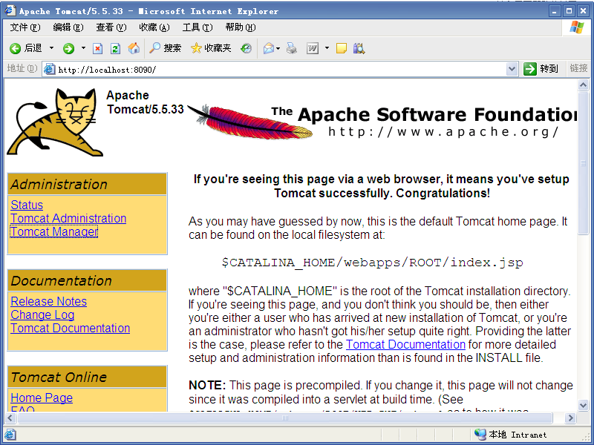
图1.1 Import对话框
（3）单击“tomcat manager”按钮，进入到如下图1.2所示界面，输入管理用户名和密码。
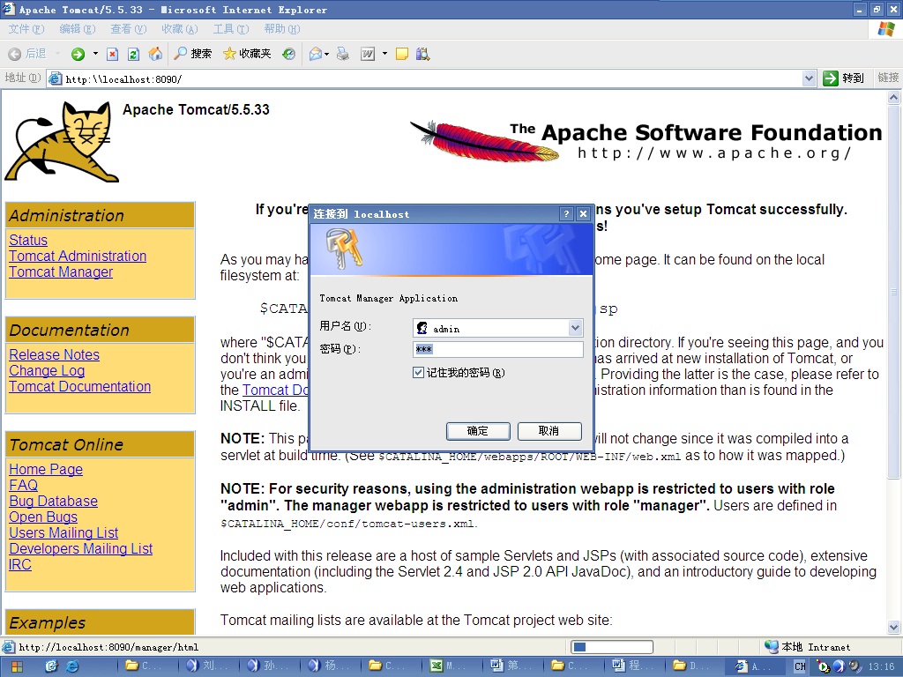
图1.2 管理密码输入页面
（4）单击“确定”，进入如图1.3的页面。
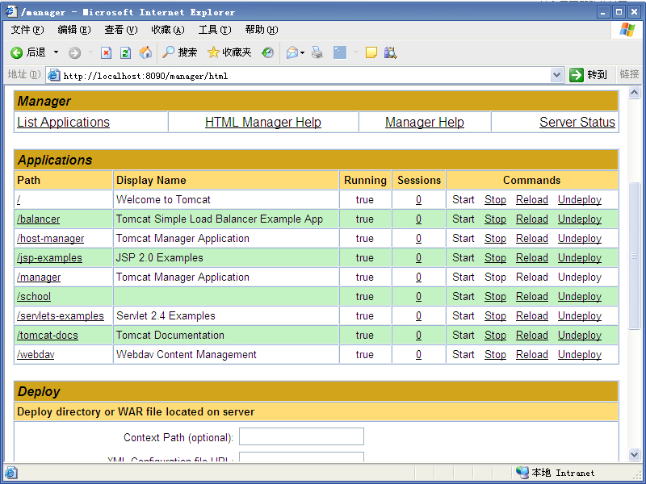
图1.3 项目选择页面
（5）单击“school”，进入系统主页面，如图1.4所示
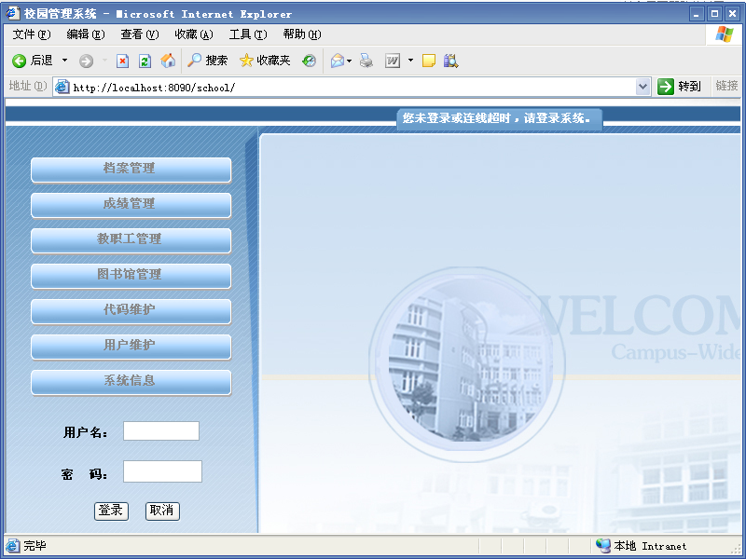
图1.4 系统主页面

使用说明

系统介绍
校园管理系统主要实现以下目标：对师生档案的管理，学生成绩的管理、教职工的管理，如：班主任的任职，教师的授课科目等；课程代码的维护。

操作注意事项
本系统的基本用户名为：mr，密码为：mrsoft

操作流程
登录成功后，可进入系统，系统包括如图1.4左侧功能列表的相关功能。

